Образец оформления отчёта по Лабораторной работе.

|  |  |
| --- | --- |
| **К Г Э У** | МИНИСТЕРСТВО ВЫСШЕГО ОБРАЗОВАНИЯ И НАУКИ РОССИЙСКОЙ ФЕДЕРАЦИИ  **Федеральное государственное бюджетное образовательное учреждение**  **высшего образования**  **«КАЗАНСКИЙ ГОСУДАРСТВЕННЫЙ ЭНЕРГЕТИЧЕСКИЙ УНИВЕРСИТЕТ»**  (ФГБОУ ВО «КГЭУ») |

**Кафедра Информатики и информационных управляющих систем**

**ОТЧЁТ ПО ЛАБОРАТОРНОЙ РАБОТЕ №3**

**ПОСТРОЕНИЕ ПРОГРАММ С АЛГОРИТМАМИ ВЕТВЛЕНИЯ**

|  |  |
| --- | --- |
| **Исполнитель:** | Соловьёв Леонид |
| **Группа:** | ПИ-1-22 |
|  |  |
|  |  |

Казань – 2022

1.1  
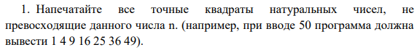  
Код  
#include <cmath>

#include <iostream>

#include <locale>

int main() {

setlocale(LC_ALL, "Russian");

unsigned int n = 0;

std::cout << "Введите число до которого нужно найти квадраты чисел: "; std::cin >> n;

unsigned int i = floor(sqrt(n)), k = 1;

while (k <= i) {

std::cout << pow(k, 2) << " ";

k++;

}

return 0;

}  
Решение  


1.2  
  
Код  
#include <cmath>

#include <iostream>

#include <locale>

int main() {

setlocale(LC_ALL, "Russian");

int n = 0;

std::cout << "Введи n: "; std::cin >> n;

for (int i = 1; i <= n; i++) {

int num = i;

while (num % 2 == 0) {

num /= 2;

}

if (num == 1)

std::cout << i << " YES\n";

else

std::cout << i << " NO\n";

}

return 0;

}  
Решение  
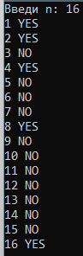

1.3  
  
Код  
include <cmath>

#include <iostream>

#include <locale>

int main() {

setlocale(LC_ALL, "Russian");

int n = 0;

std::cout << "Введи n: "; std::cin >> n;

std::cout << "k = " << ceil(n / 2.);

return 0;

}  
Решение  


1.4  
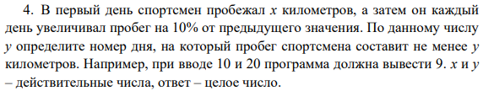  
Код  
#include <cmath>

#include <iostream>

#include <locale>

int main() {

setlocale(LC_ALL, "Russian");

float x = 0, y = 0; int ctr = 1;

std::cout << "Введи x: "; std::cin >> x;

std::cout << "Введи y: "; std::cin >> y;

while (x < y) {

x *= 1.1;

ctr++;

}

std::cout << "Номер дня - " << ctr;

return 0;

}  
Решение  


1.5  
  
Код  
#include <cmath>

#include <iostream>

#include <locale>

int main() {

setlocale(LC_ALL, "Russian");

unsigned int sum = 0, n = 0;

std::cout << "Введи n: "; std::cin >> n;

while (n > 0) {

sum += (n % 10);

n /= 10;

}

std::cout << "Сумма цифр числа = " << sum;

return 0;

}  
Решение  


1.6  
  
Код  
#include <cmath>

#include <iostream>

#include <locale>

int main() {

setlocale(LC_ALL, "Russian");

unsigned int ctr = 0, n = 0;

std::cout << "Введи n: "; std::cin >> n;

while (n > 0) {

if (n % 10 == 0)

ctr++;

n /= 10;

}

std::cout << "Количество нулей = " << ctr;

return 0;

}  
Решение  
  


1.7  
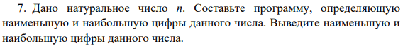  
Код  
#include <cmath>

#include <iostream>

#include <locale>

int main() {

setlocale(LC_ALL, "Russian");

unsigned int min_digit = 10, max_digit = 0, n = 0;

std::cout << "Введи n: "; std::cin >> n;

while (n > 0) {

int digit = n % 10;

if (digit < min_digit)

min_digit = digit;

if (digit > max_digit)

max_digit = digit;

n /= 10;

}

std::cout << "Максимальная цифра - " << max_digit;

std::cout << "\nМинимальная цифра - " << min_digit;

return 0;

}  
Решение  


1.8  
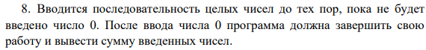  
Код  
#include <cmath>

#include <iostream>

#include <locale>

int main() {

setlocale(LC_ALL, "Russian");

unsigned int sum_inputs = 0, n = 0;

std::cout << "Введи n: "; std::cin >> n;

while (n != 0) {

sum_inputs += n;

std::cout << "Введи n: "; std::cin >> n;

}

std::cout << "Сумма введённых чисел - " << sum_inputs;

return 0;

}  
Решение  
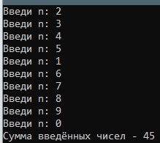  
  
  
  
  
  
  
  
  
  
  
  
  
  
  
  
1.9  
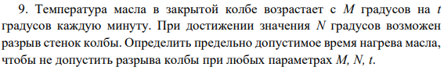  
Код  
#include <cmath>

#include <iostream>

#include <locale>

int main() {

setlocale(LC_ALL, "Russian");

unsigned M = 0, t = 0, N = 0;

std::cout << "Введи M: "; std::cin >> M;

std::cout << "Введи t: "; std::cin >> t;

std::cout << "Введи N: "; std::cin >> N;

std::cout << "Допустимое время нагрева масла " << (float)(N - M) / t << " мин.";

return 0;

}  
Решение  
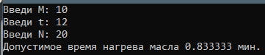  
  
  
  
  
  
  
  
  
  
  
  
  
  
  
  
  
  
  
  
  
  
1.10  
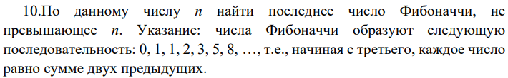  
Код  
#include <cmath>

#include <iostream>

#include <locale>

int main() {

setlocale(LC_ALL, "Russian");

unsigned n = 0, k = 0, i = 1;

std::cout << "Введи n: "; std::cin >> n;

std::cout << k << " " << i;

while ((i + k) <= n) {

unsigned help = i;

i += k;

k = help;

std::cout << " " << i;

}

std::cout << "\nLast Fib = " << i;

return 0;

}  
Решение  
  
  
  
  
  
  
  
  
  
  
  
  
  
  
  
  
  
  
1.11  
  
Код  
#include <cmath>

#include <iostream>

#include <locale>

int main() {

setlocale(LC_ALL, "Russian");

unsigned int min_digit = 10, max_digit = 0, n = 0;

std::cout << "Введи n: "; std::cin >> n;  
 std::cout << "reversed: ";

while (n > 0) {

int digit = n % 10;

std::cout << digit;

n /= 10;

}

return 0;

}  
Решение  


1.12a  
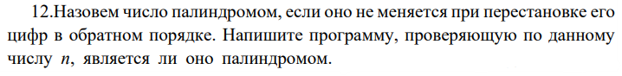  
Код  
#include <cmath>

#include <iostream>

#include <locale>

int main() {

setlocale(LC_ALL, "Russian");

unsigned int num = 0, num_help = 0, num_rev = 0;

std::cout << "Введи число: "; std::cin >> num;

num_help = num;

while (num_help != 0) {

int digit = num_help % 10;

num_rev += digit;

num_rev *= 10;

num_help /= 10;

}

if (num_rev / 10 == num) {

std::cout << "palindrome";

}

else {

std::cout << "!palindrome";

}

return 0;

}  
Решение  
  
  
  
  
  
  
  
  
  
  
  
  
1.12б  
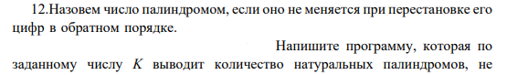  
  
Код  
#include <cmath>

#include <iostream>

#include <locale>

int main() {

setlocale(LC_ALL, "Russian");

unsigned i = 1, num = 0, count = 0;

std::cout << "Введи число: "; std::cin >> num;

while (i <= num) {

unsigned int num_help = i, num_rev = 0;

while (num_help != 0) {

int digit = num_help % 10;

num_rev += digit;

num_rev *= 10;

num_help /= 10;

}

if (num_rev / 10 == i)

count++;

i++;

}

std::cout << count;

return 0;

}  
Решение  


2.1  
  
Код  
#include <cmath>

#include <iostream>

#include <locale>

int main() {

setlocale(LC_ALL, "Russian");

unsigned x = 0; float sum = 0;

std::cout << "Введи число: "; std::cin >> x;

int i = 1, j = 1;

float R = (float) (x - 1) / (x + 1);

while (R > 0.001) {

sum += R;

std::cout << j << " " << R << " " << sum * 2 << " \n";

i += 2;

R = R * pow(x - 1, 2) * (i - 2) / pow(x + 1, 2) / i;

j++;

}

std::cout << j << " " << R << " " << sum * 2 << " \n";

std::cout << log(x) << " примерно равно " << sum * 2;

return 0;

}  
Решение  
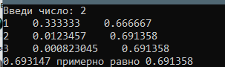  
  
  
  
  
  
  
  
  
  
  
  
  
  
  
2.2  
  
Код  
#include <cmath>

#include <iostream>

#include <locale>

int main() {

setlocale(LC_ALL, "Russian");

int x = 0; float sum = 0;

std::cout << "Введи число: "; std::cin >> x;

int i = 1, j = 1;

float R = 1;

while (abs(R) > 0.001) {

sum += R;

std::cout << j << " " << R << " " << sum << " \n";

R = R * x / i;

i++;

j++;

}

std::cout << j << " " << R << " < " << 0.001 << " \n";

std::cout << exp(x) << " примерно равно " << sum;

return 0;

}  
Решение  
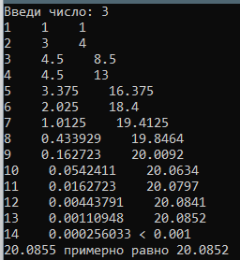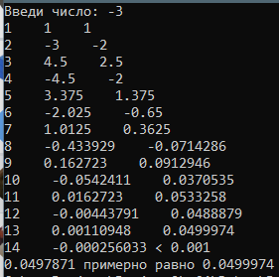  
  
  
  
  
  
  
2.3  
  
Код  
#include <cmath>

#include <iostream>

#include <locale>

int main() {

setlocale(LC_ALL, "Russian");

int x = 0; float sum = 0;

std::cout << "Введи число: "; std::cin >> x;

int i = 1, j = 1;

float R = 1;

while (abs(R) > 0.001) {

sum += R;

std::cout << j << " " << R << " " << sum << " \n";

R = R * -x / i;

i++;

j++;

}

std::cout << j << " " << R << " < " << 0.001 << " \n";

std::cout << exp(-x) << " примерно равно " << sum;

return 0;

}  
Решение  
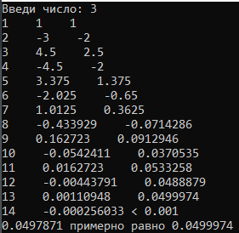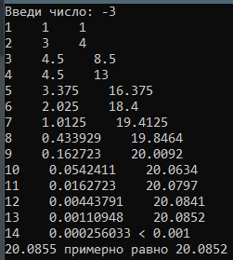

2.4  
  
Код  
#include <cmath>

#include <iostream>

#include <locale>

int main() {

setlocale(LC_ALL, "Russian");

float x = 0; float sum = 0;

std::cout << "Введи число в диапазоне от -1 до 1(включительно): "; std::cin >> x;

int i = 1, j = 1;

float R = x;

while (abs(R) > 0.001) {

sum += R;

std::cout << j << " " << R << " " << sum << " \n";

R = R * -x / (i + 1) * i;

i++;

j++;

}

std::cout << j << " " << R << " < " << 0.001 << " \n";

std::cout << log(x + 1) << " примерно равно " << sum;

return 0;

}  
Решение  
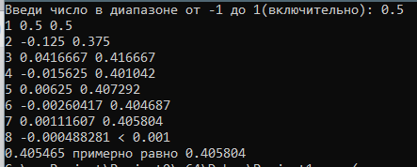

2.5  


Код  
#include <cmath>

#include <iostream>

#include <locale>

int main() {

setlocale(LC_ALL, "Russian");

float x = 0; float sum = 0;

std::cout << "Введи число в диапазоне от -1(невключительно) до 1(невключительно): "; std::cin >> x;

int i = 1, j = 1;

float R = x;

while (abs(R) > 0.001) {

sum += R;

std::cout << j << " " << R << " " << sum * 2 << " \n";

R = R * pow(x, 2) / (i + 2) * i;

i += 2;

j++;

}

std::cout << j << " " << R << " < " << 0.001 << " \n";

std::cout << log((x + 1) / (1 - x)) << " примерно равно " << sum * 2;

return 0;

}  
Решение  
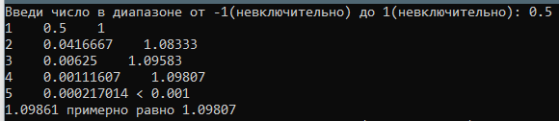

2.6

  
Код  
#include <cmath>

#include <iostream>

#include <locale>

int main() {

setlocale(LC_ALL, "Russian");

const double pi = acos(-1.);

float x = 0; float sum = 0;

std::cout << "Введи число в диапазоне от -1(включительно) до 1(включительно): "; std::cin >> x;

int i = 1, j = 1;

float R = x;

while (abs(R) > 0.001) {

sum += R;

std::cout << j << " " << R << " " << sum << " \n";

R = R * -1 * pow(x, 2) / (i + 2) * i;

i += 2;

j++;

}

std::cout << j << " " << R << " < " << 0.001 << " \n";

std::cout << (pi / 2) - atan(x) << " примерно равно " << (pi / 2) - sum;

return 0;

}  
Решение  
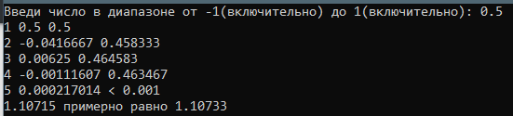

2.7  
  
Код  
#include <cmath>

#include <iostream>

#include <locale>

int main() {

setlocale(LC_ALL, "Russian");

float x = 0; float sum = 0;

std::cout << "Введи число в диапазоне от -1(включительно) до 1(невключительно): "; std::cin >> x;

int i = 1, j = 1;

float R = -x;

while (abs(R) > 0.001) {

sum += R;

std::cout << j << " " << R << " " << sum << " \n";

R = R * x / (i + 1) * i;

i++;

j++;

}

std::cout << j << " " << R << " < " << 0.001 << " \n";

std::cout << log(1 - x) << " примерно равно " << sum;

return 0;

}  
Решение  
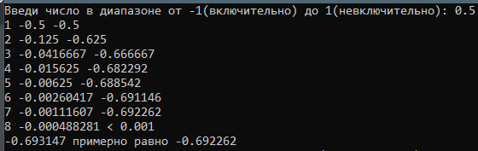

2.8

  
Код  
#include <cmath>

#include <iostream>

#include <locale>

int main() {

setlocale(LC_ALL, "Russian");

const double pi = acos(-1.);

float x = 0; float sum = 0;

std::cout << "Введи число в диапазоне от 1(невключительно): "; std::cin >> x;

int i = 1, j = 1;

float R = 1. / x;

while (abs(R) > 0.001) {

sum += R;

std::cout << j << " " << R << " " << sum << " \n";

R = R * -1 / pow(x, 2) / (i + 2) * i;

i += 2;

j++;

}

std::cout << j << " " << R << " < " << 0.001 << " \n";

std::cout << atan(x) << " примерно равно " << (pi / 2) - sum;

return 0;

}  
Решение  
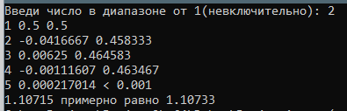

2.9  


Код  
#include <cmath>

#include <iostream>

#include <locale>

int main() {

setlocale(LC_ALL, "Russian");

float x = 0; float sum = 0;

std::cout << "Введи число в диапазоне от -1(включительно) до 1(включительно): "; std::cin >> x;

int i = 1, j = 1;

float R = x;

while (abs(R) > 0.001) {

sum += R;

std::cout << j << " " << R << " " << sum << " \n";

R = R * -1 * pow(x, 2) / (i + 2) * i;

i += 2;

j++;

}

std::cout << j << " " << R << " < " << 0.001 << " \n";

std::cout << atan(x) << " примерно равно " << sum;

return 0;

}  
Решение  
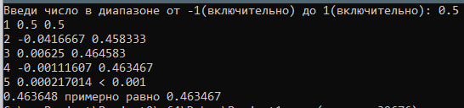

2.10  
  
Код  
#include <cmath>

#include <iostream>

#include <locale>

int main() {

setlocale(LC_ALL, "Russian");

const double pi = acos(-1.);

float x = 0; float sum = 0;

std::cout << "Введи число в диапазоне до -1(невключительно): "; std::cin >> x;

int i = 1, j = 1;

float R = 1. / x;

while (abs(R) > 0.001) {

sum += R;

std::cout << j << " " << R << " " << sum << " \n";

R = R * -1 / pow(x, 2) / (i + 2) * i;

i += 2;

j++;

}

std::cout << j << " " << R << " < " << 0.001 << " \n";

std::cout << atan(x) << " примерно равно " << (-pi / 2) - sum;

return 0;

}

Решение

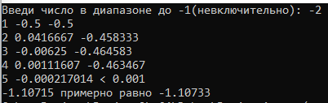

2.11

  
Код  
#include <cmath>

#include <iostream>

#include <locale>

int main() {

setlocale(LC_ALL, "Russian");

float x = 0; float sum = 0;

std::cout << "Введи число в диапазоне от -1(невключительно) до 1(невключительно): "; std::cin >> x;

int i = 1, j = 1;

float R = x;

while (abs(R) > 0.001) {

sum += R;

std::cout << j << " " << R << " " << sum << " \n";

R = R * pow(x, 2) / (i + 2) * i;

i += 2;

j++;

}

std::cout << j << " " << R << " < " << 0.001 << " \n";

std::cout << log((1+x)/(1-x)) / 2. << " примерно равно " << sum;

return 0;

}

Решение  
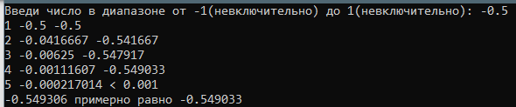

2.12  
  
Код  
#include <cmath>

#include <iostream>

#include <locale>

int main() {

setlocale(LC_ALL, "Russian");

float x = 0; float sum = 0;

std::cout << "Введи число в диапазоне до -1(невключительно) и от 1(невключительно): "; std::cin >> x;

int i = 1, j = 1;

float R = 1. / x;

while (abs(R) > 0.001) {

sum += R;

std::cout << j << " " << R << " " << sum << " \n";

R = R / pow(x, 2) / (i + 2) * i;

i += 2;

j++;

}

std::cout << j << " " << R << " < " << 0.001 << " \n";

std::cout << log((x + 1) / (x - 1)) / 2. << " примерно равно " << sum;

return 0;

}  
Решение  
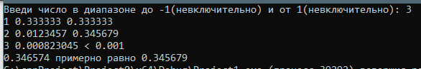  
  
  
  
  
  
  
  
  
  
  
  
  
  
  
ДЗ2  
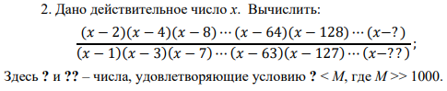  
Код  
#include <cmath>

#include <iostream>

#include <locale>

int main() {

setlocale(LC_ALL, "Russian");

float x = 0;

std::cout << "Введи х: "; std::cin >> x;

int i = 2;

float TOP = (x - i);

float DOWN = (x - i + 1);

while (i < 31000) {

i *= 2;

TOP *= (x - i);

DOWN *= (x - i + 1);

}

std::cout << TOP / DOWN;

return 0;

}  
Решение  


ДЗ3  
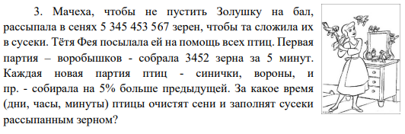  
Код  
#include <cmath>

#include <iostream>

int main() {

long double kol = (5'345'453'567 / 3452.);

long double part = (3452.) / (3452.);

double time = 0;

while ((kol - part) > 0) {

kol -= part;

time += 5;

part = part * 1.05;

}

time += (kol / part) * 5;

int time_days = time / 24 / 60;

time -= time_days * 24 * 60;

int time_hours = time / 60;

time -= time_hours * 60;

std::cout << time_days << " days " << time_hours << " hours " << (ceil(time * 10)) / 10 << " minutes";

return 0;

}  
Решение  
